Search Boxes and Search Widgets

1. Summon Abstracting and Indexing Content

1.1 Personnaliser Summon :barres de recherche et widgets de recherche
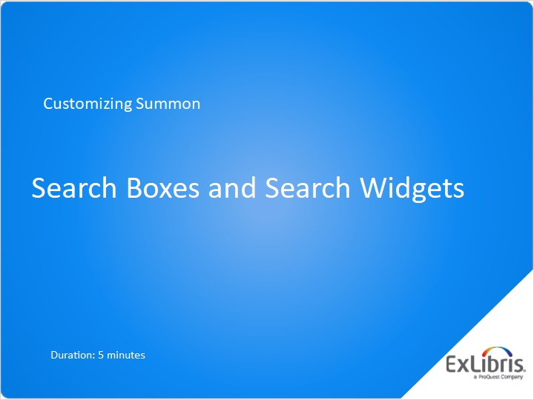
Notes:
Bienvenue dans cette session dédiée à la création de barres de recherche et widgets de recherche dans Summon.

1.2 Programme
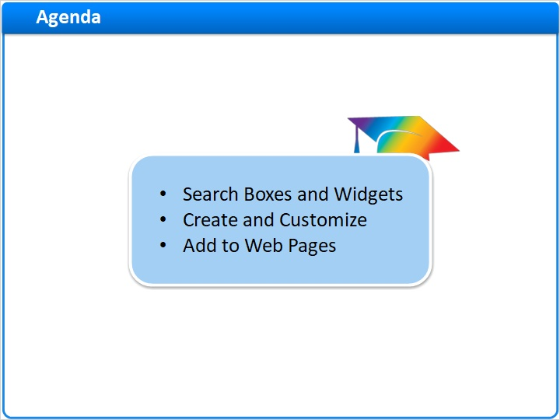
Notes:
Dans cette courte session, nous parlerons du fonctionnement des barres de recherche et widgets de recherche, de la manière dont vous pouvez les créer et les personnaliser, et de comment les installer sur des pages web.

1.3 Barres de recherche
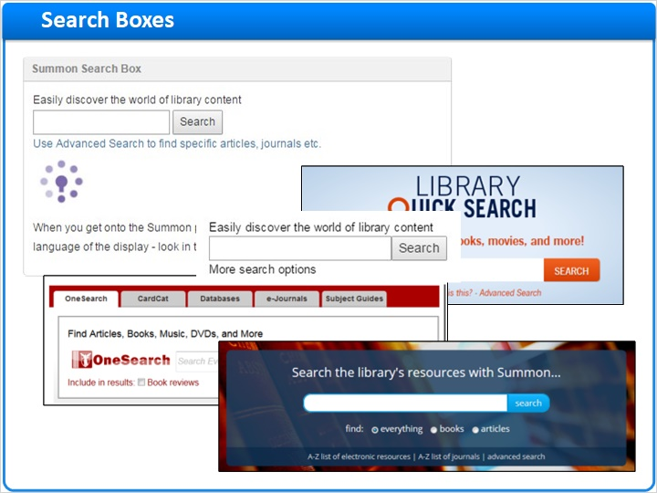
Notes:
Quand les bibliothèques veulent fournir un accès rapide au contenu Summon, elles intègrent généralement une barre de recherche quelque part sur la page d’accueil de la bibliothèque. Ces exemples montrent différentes manières d’y parvenir … barres de recherche simples, barres complexes, structures à onglet fournissant un accès au contenu, ou autres manières permettant de chercher du contenu de la bibliothèque.

Mais dans sa forme la plus basique, la barre de recherche ressemble à ceci.

1.4 Widgets de recherche
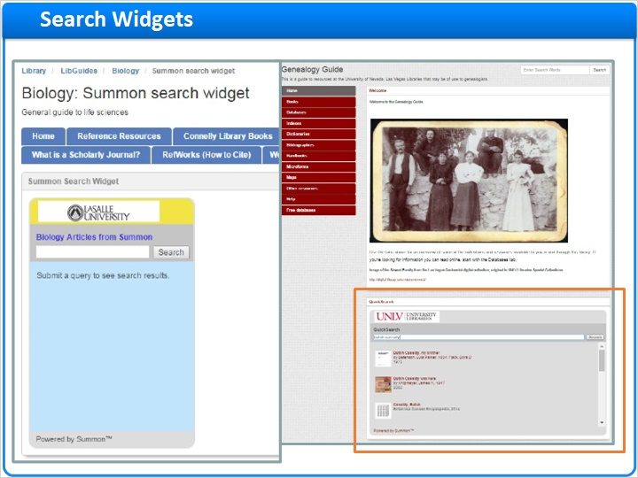
Notes:
Un widget de recherche est une structure de plus grande taille située sur une page web, dans laquelle les résultats apparaissent de manière abrégée, dans la grande zone située sous la barre de recherche. Certaines bibliothèques choisissent d’utiliser cette structure sur une page web offrant plus d’espace, comme ces exemples tirés de certains guides de recherche.

1.5 Créer une barre de recherche ou un widget de recherche
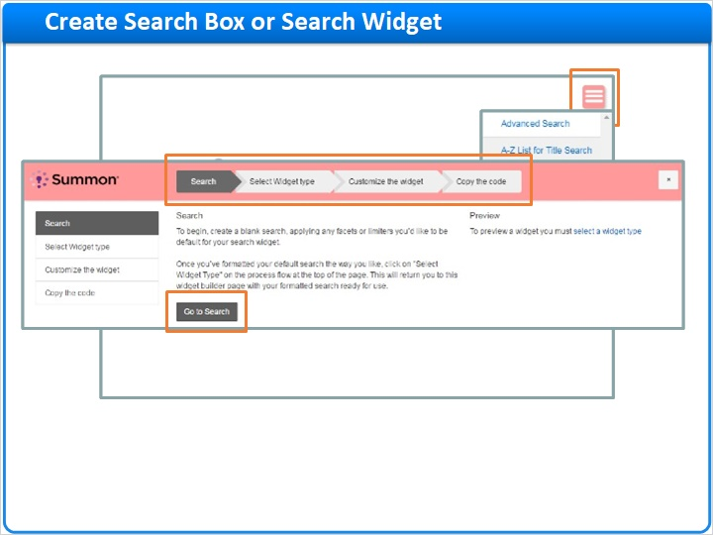
Notes:
Pour créer une barre de recherche ou un widget de recherche, rendez-vous sur votre page Summon, et dans le menu situé en haut à droite, sélectionnez Créateur de widget.

Quatre étapes sont nécessaires pour créer une barre ou un widget de recherche. Elles sont indiquées en haut de la page.

La première étape consiste à prédéterminer un périmètre pour votre recherche. En d’autres termes, il s’agit d’ajouter des facettes et filtres prédéterminés qui s’activent automatiquement quand un chercheur Summon utilise cette barre ou ce widget de recherche. Pour ceci, cliquez sur le bouton Accéder à la recherche.

1.6 Créer une barre de recherche ou un widget de recherche - Étapes 1 et 2
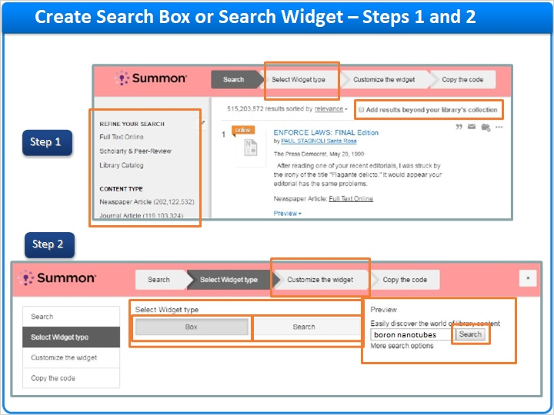
Notes:
Votre page de résultats Summon s’ouvre. Elle est légèrement différente, car les étapes de création de la barre de recherche sont indiquées en haut. Vous pouvez tout de même utiliser les facettes et les filtres comme pour une recherche Summon réelle. La différence est que vous les utilisez pour prédéfinir un périmètre pour votre barre ou widget de recherche.

Une fois la sélection des filtres et facettes terminée, cliquez sur le bouton en haut intitulé Sélectionner le type de widget. Une nouvelle page s’ouvre. Ici, vous pouvez choisir de créer une barre ou un widget de recherche, à l’aide des deux boutons situés ici : choisissez « Barre » pour créer une barre de recherche ou « Recherche » pour créer un widget de recherche.

Du côté droit, vous trouverez une prévisualisation de votre choix, pour que vous puissiez voir la version par défaut du résultat. Cette prévisualisation est également un véritable widget ou barre de recherche. Vous pouvez y effectuer des tests pour vérifier que la recherche et le filtrage s’effectuent comment déterminé à l’étape 1.

Une fois que vous avez choisi de créer une barre ou un widget de recherche, cliquez sur le bouton Personnaliser le widget pour passer à l’étape 3.

1.7 Créer un widget de recherche - Étape 3
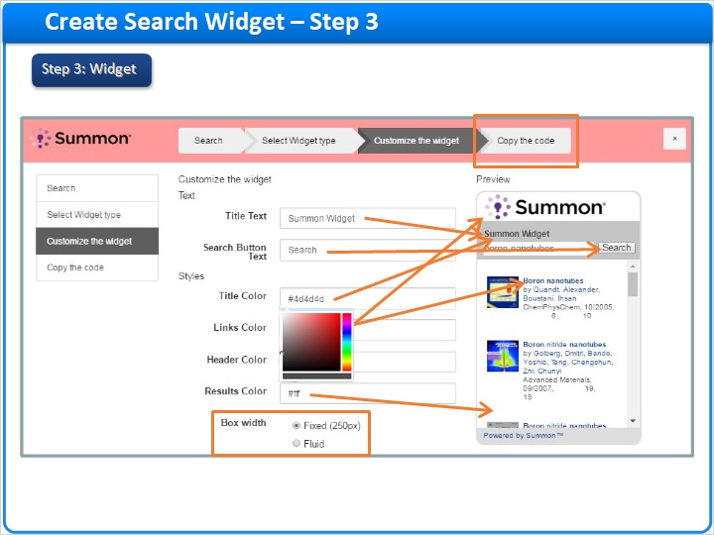
Notes:
Si vous choisissez de créer un widget de recherche, l’étape 3 vous donne quelques exemples de personnalisation :

Vous pouvez changer le titre.

Vous pouvez changer le texte du bouton de recherche.

Vous pouvez changer la couleur du texte du titre.

Vous pouvez changer la couleur des liens dans les résultats de recherche.

Vous pouvez changer la couleur de l’en-tête, correspondant à la zone d’arrière-plan située derrière le logo.

Vous pouvez modifier la couleur des résultats, correspondant à la zone d’arrière-plan située derrière les résultats de recherche.

Et vous pouvez choisir entre une largeur fixe de 250 pixels ou une largeur modulable, qui s’adaptera à la largeur de la page web sur laquelle le widget est placé.

Quand vous cliquez sur le champ permettant de changer de couleur, un sélecteur de couleur apparaît. Si vous connaissez le code hexadécimal de la couleur souhaitée, vous pouvez simplement le saisir dans le champ. Sinon, vous pouvez utiliser le sélecteur pour trouver la couleur de votre choix.

Une fois la personnalisation du widget de recherche terminée, cliquez sur le bouton Copier le code en haut pour passer à l’étape 4.

1.8 Créer une barre de recherche - Étape 3
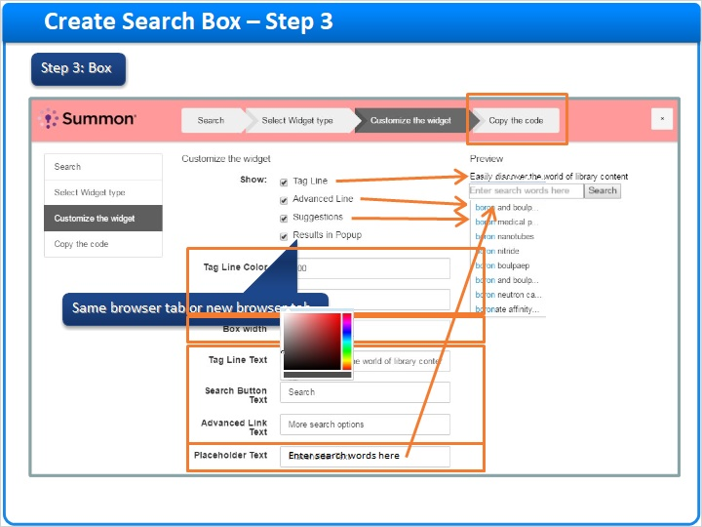
Notes:
Si vous choisissez de créer une barre de recherche, l’étape 3 vous montre vos différentes options :

Vous pouvez ajouter une ligne d’étiquette, qui pourra être utilisée pour donner un titre à la barre, ou simplement fournir une note sur la recherche.

Vous pouvez ajouter un lien vers la page de recherche avancée de Summon.

Summon peut offrir des suggestions de recherche, basées sur les mots-clés saisis dans la barre par les chercheurs Summon.

Vous pouvez déterminer si la page de résultats qui s’affiche une fois que le chercheur clique sur Recherche doit s’ouvrir dans le même onglet de navigateur que la barre de recherche, ou si elle doit s’ouvrir dans une fenêtre contextuelle, correspondant en réalité à un nouvel onglet de navigateur.

Après cela, vous pouvez personnaliser les couleurs de la ligne d’étiquette et des liens, la largeur de la barre de recherche et la formulation exacte des différents éléments de texte.

Le texte de paramètre fictif correspond au texte gris clair qui apparaît dans la barre de recherche elle-même avant que le chercheur Summon commence à y saisir du texte.

Cliquer sur un des champs de couleur permettra ici aussi d’afficher le sélecteur de couleur pour vous aider à trouver la couleur adaptée.

Une fois la personnalisation de la barre de recherche terminée, cliquez sur le bouton Copier le code en haut pour passer à l’étape 4.

1.9 Créer une barre de recherche ou un widget de recherche - Étape 4
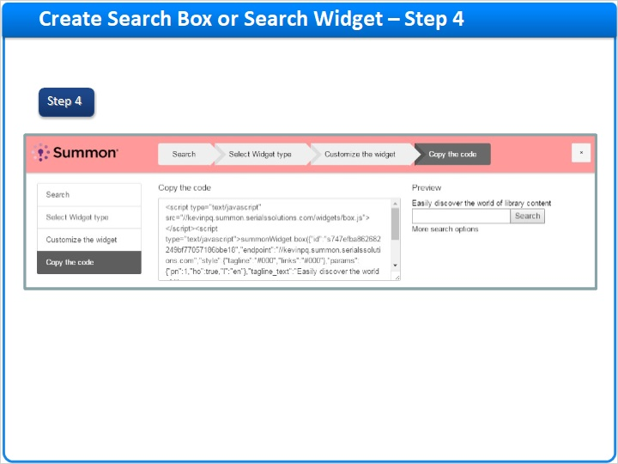
Notes:
La quatrième étape consiste à copier le code. Sur cette page, vous trouverez le code JavaScript dont vous avez besoin pour créer votre barre de recherche ou votre widget de recherche. Copiez-le dans le presse-papier de votre ordinateur, ou sauvegardez-le dans un fichier texte temporaire.

1.10 Ajouter à des pages web
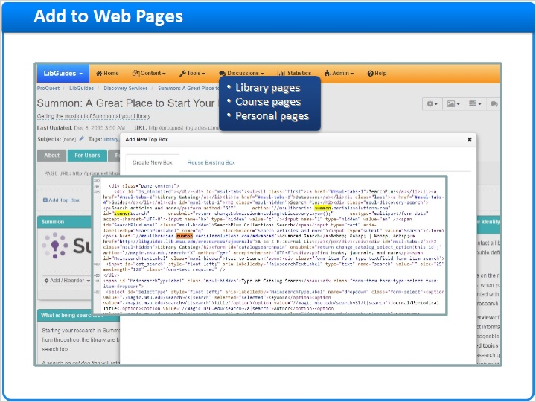
Notes:
Pour finir, vous devrez ajouter le code JavaScript à votre page web. Qu’il s’agisse d’un guide de recherche ou de la page d’accueil de votre bibliothèque, vous devrez déterminer comment placer le code au bon endroit sur la page, le tester, puis l’activer pour vos chercheurs Summon.

N’oubliez pas que les barres de recherche et widgets de recherche Summon peuvent être placés n’importe où. Outre les pages de bibliothèque, les membres de la faculté peuvent placer des barres de recherche sur leurs pages de cours, les chercheurs peuvent les ajouter à leurs pages web personnelles, etc.

1.11 Merci !

Notes:
Nous venons de voir comment créer et utiliser les barres et widgets de recherche Summon. Merci de votre attention !

1.12 About this Training
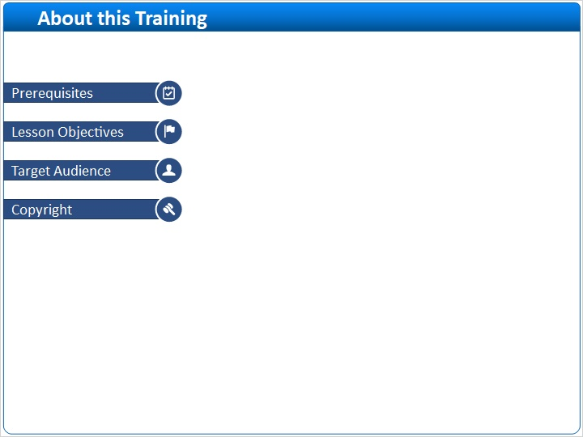
Notes:

1 (Slide Layer)
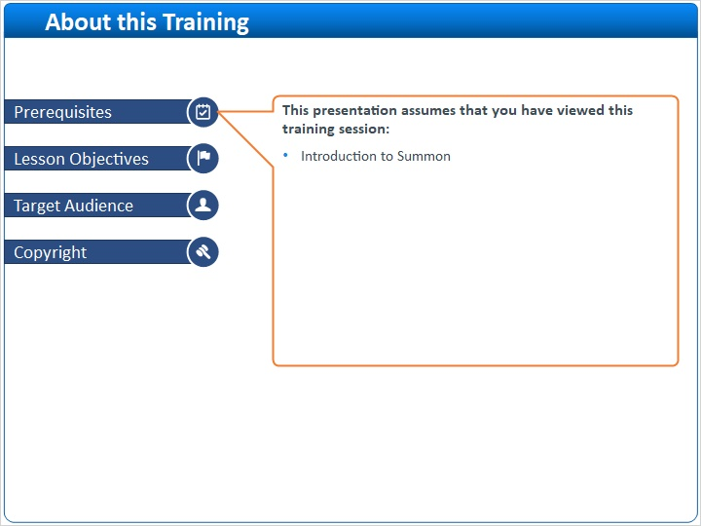

2 (Slide Layer)
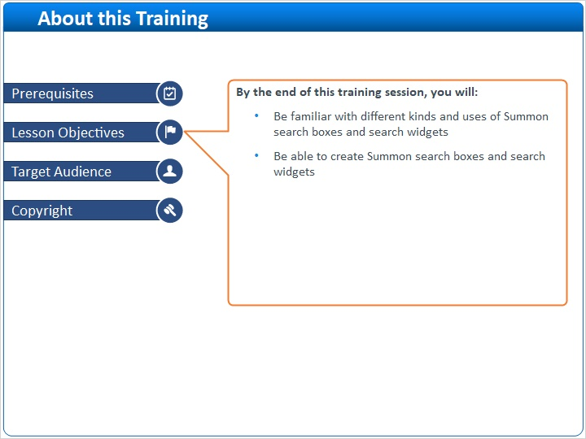

3 (Slide Layer)
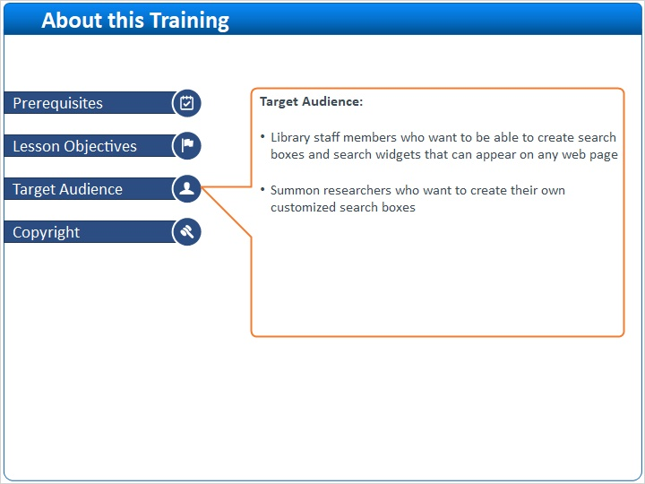

4 (Slide Layer)
